Phase de recherche

Sur la demande de mon tuteur de stage j’ai commencé a explorer les possibilités du PHP sur le traitement des images.
Encore peu rodés aux possibilités du PHP j’ai commencé ainsi ma période d’application en entreprise sur une véritable recherche des différentes technos que je devais pouvoir mettre en œuvre pour la réussite de mon projet.

Dans un premier temps, la bibliothèque libre GD écrite en C et supportée par PHP s’est naturellement imposée lors d’essais de traitement d’images.
En effet GD est un outil complet développé depuis plus de vingt-cinq années par Pierre Joye pouvant manipuler les images au format JPEG et PNG (entre autres) qui sont les formats stipulés dans le cahier des charges du module de Mise en Situation.

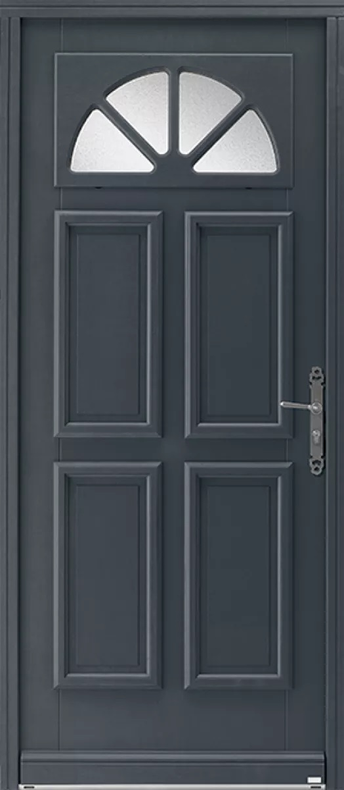 | 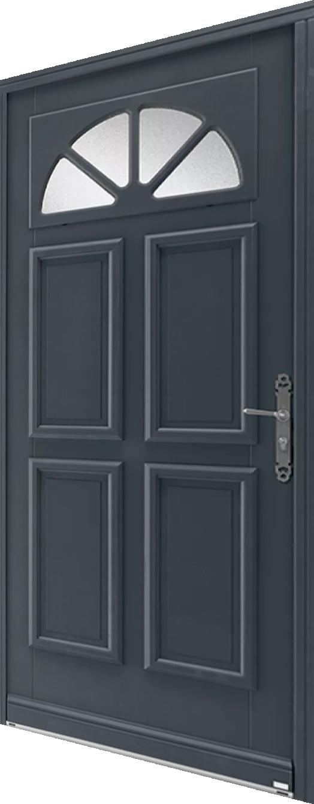
Fig 1 Exemple de traitement d’image avec la bibliothèque GD en PHP

Après la validation de la capacité technique de l’outil à effectuer divers traitements sur les images qui me permettrait de redimensionner les images, les déformer mais aussi gérer la transparence (nécessaire pour la mise en perspective illustrée sur la Fig1) est apparu un problème de taille.
Dû en grande partie à mon manque d’expérience des technologies web je ne m’étais pas aperçu au départ de la lourdeur architecturale d’une application traitant des images au niveau du serveur. En restant sur un process basé sur GD je condamnais l’application cliente à devoir perpétuellement renvoyer tous les paramètres de modifications voulut par l’utilisateur vers le serveur pour que ce dernier traite l’image avant de la renvoyer à l’application cliente.
Après échange avec mon tuteur de stage Mr Celia, il m’était évident que l’entreprise ne souhaitait pas de développement basé sur une technologie non native qui nécessiterait un support accru chez le client. Ainsi je me suis donc tout naturellement tourné vers l’utilisation de l’API canvas sous JavaScript utilisant l’élément canvas de la spécification HTML5.

Conception
Sur le premier mois de ma période d’application en entreprise le mode de lancement de l’application n’est pas encore totalement arrêtée et je dois donc réfléchir sur un fonctionnement global que l’application fonctionne en plugin de la suite logicielle Adjustem-Web ( qui est en développement) ou qu’elle fonctionne en Standalone.

Il m’est demandé de faire transiter les paramètres d’utilisations ou les données (photos) par le biais des variables de session PHP. L’application doit donc à chaque démarrage ou rechargement aller puiser les informations nécessaires à son bon fonctionnement dans les variables de sessions à l’aide de PHP. Afficher ces informations à l’aide d’une interface HTML et effectuer tout traitement par le biais d’un moteur d’application fonctionnant avec JavaScript. Les changements d’états ou de paramètres seront envoyés dans les variables de session pour qu’elles soit prises en compte à chaque rechargement de l’application.

Prototype Figma
Sur la version précédente de la Mise en Situation la vue se trouve sur toute la partie gauche de l’écran et le menu des fonctionnalités caisse à outils
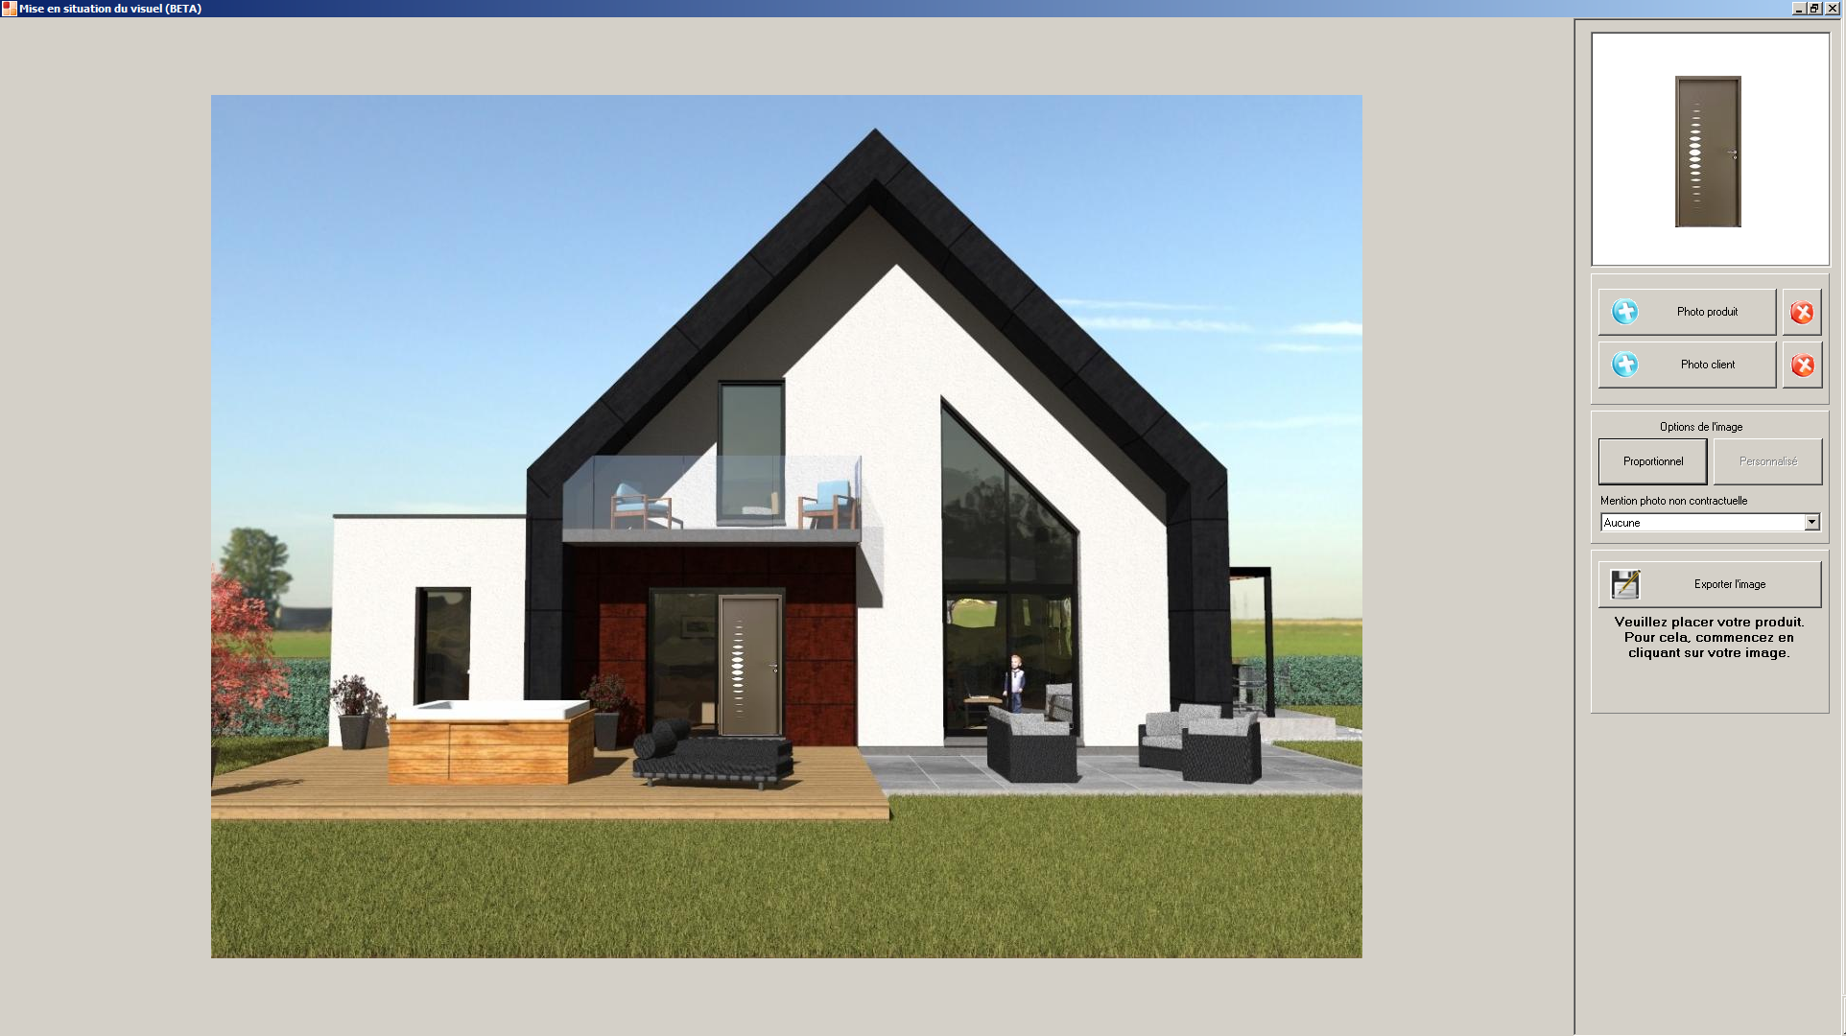

J’ai donc crée un prototype sous Figma reprenant cette organisation graphique tout en intégrant une palette de couleur se rapprochant de celle utilisée dans l’Adjustem-Web.

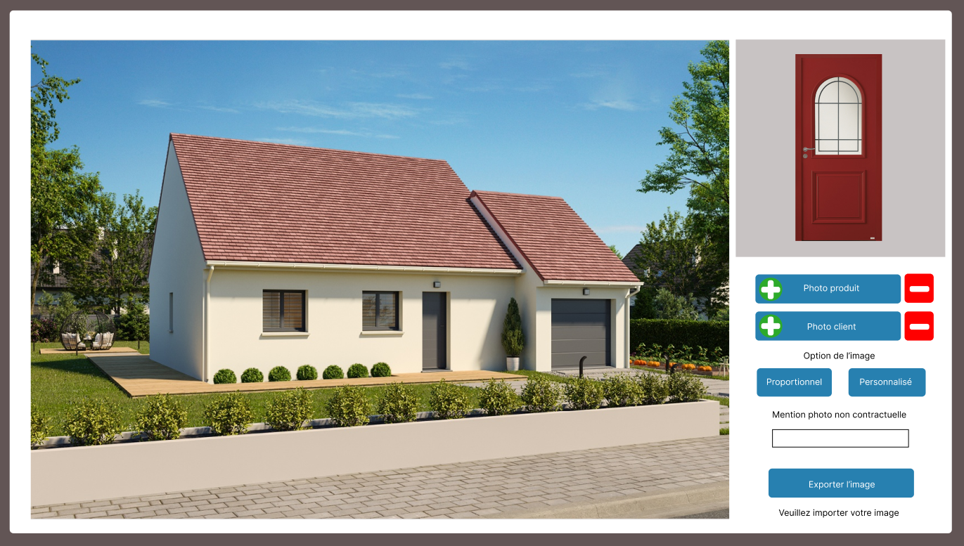

Diagramme UML Cas d’utilisations

Sur le prototype de l’application

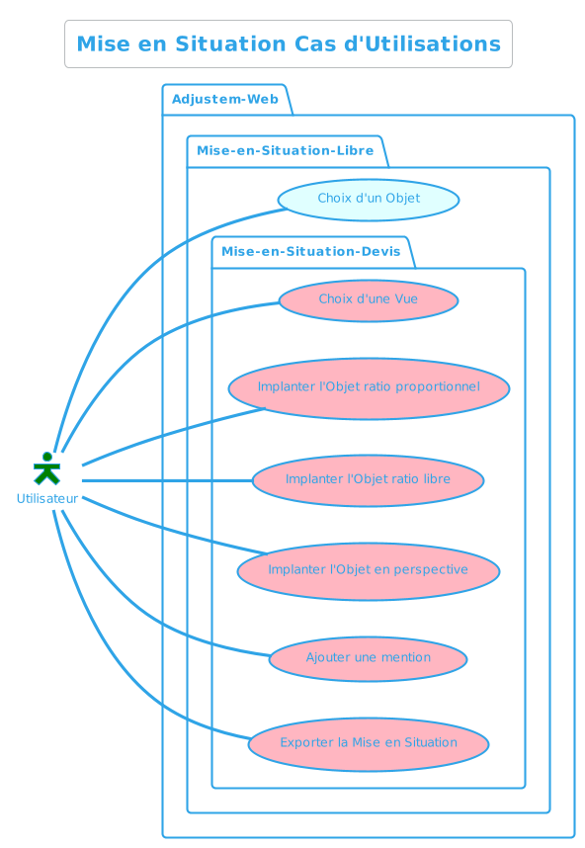

Au fur et à mesure de l’avancement du développement et de la modification de la demande initiale, certaines fonctionnalités sont venus se greffer sur l’application.

Gestion de la mention :
Le texte de la mention doit être personnalisable. De plus après tests et retours des intégrateurs de l’entreprise Adjustem et selon la nature de l’image de la Vue, il s’avère qu ‘une mention avec une couleur blanche ou noire et une position fixe peux s’avérer inesthétique voir peu lisible. Il sera donc possible de positionner la mention aux quatre coins de l’image et de choisir de manière simple la couleur de la police d’écriture parmi une palette prédéfinie.

